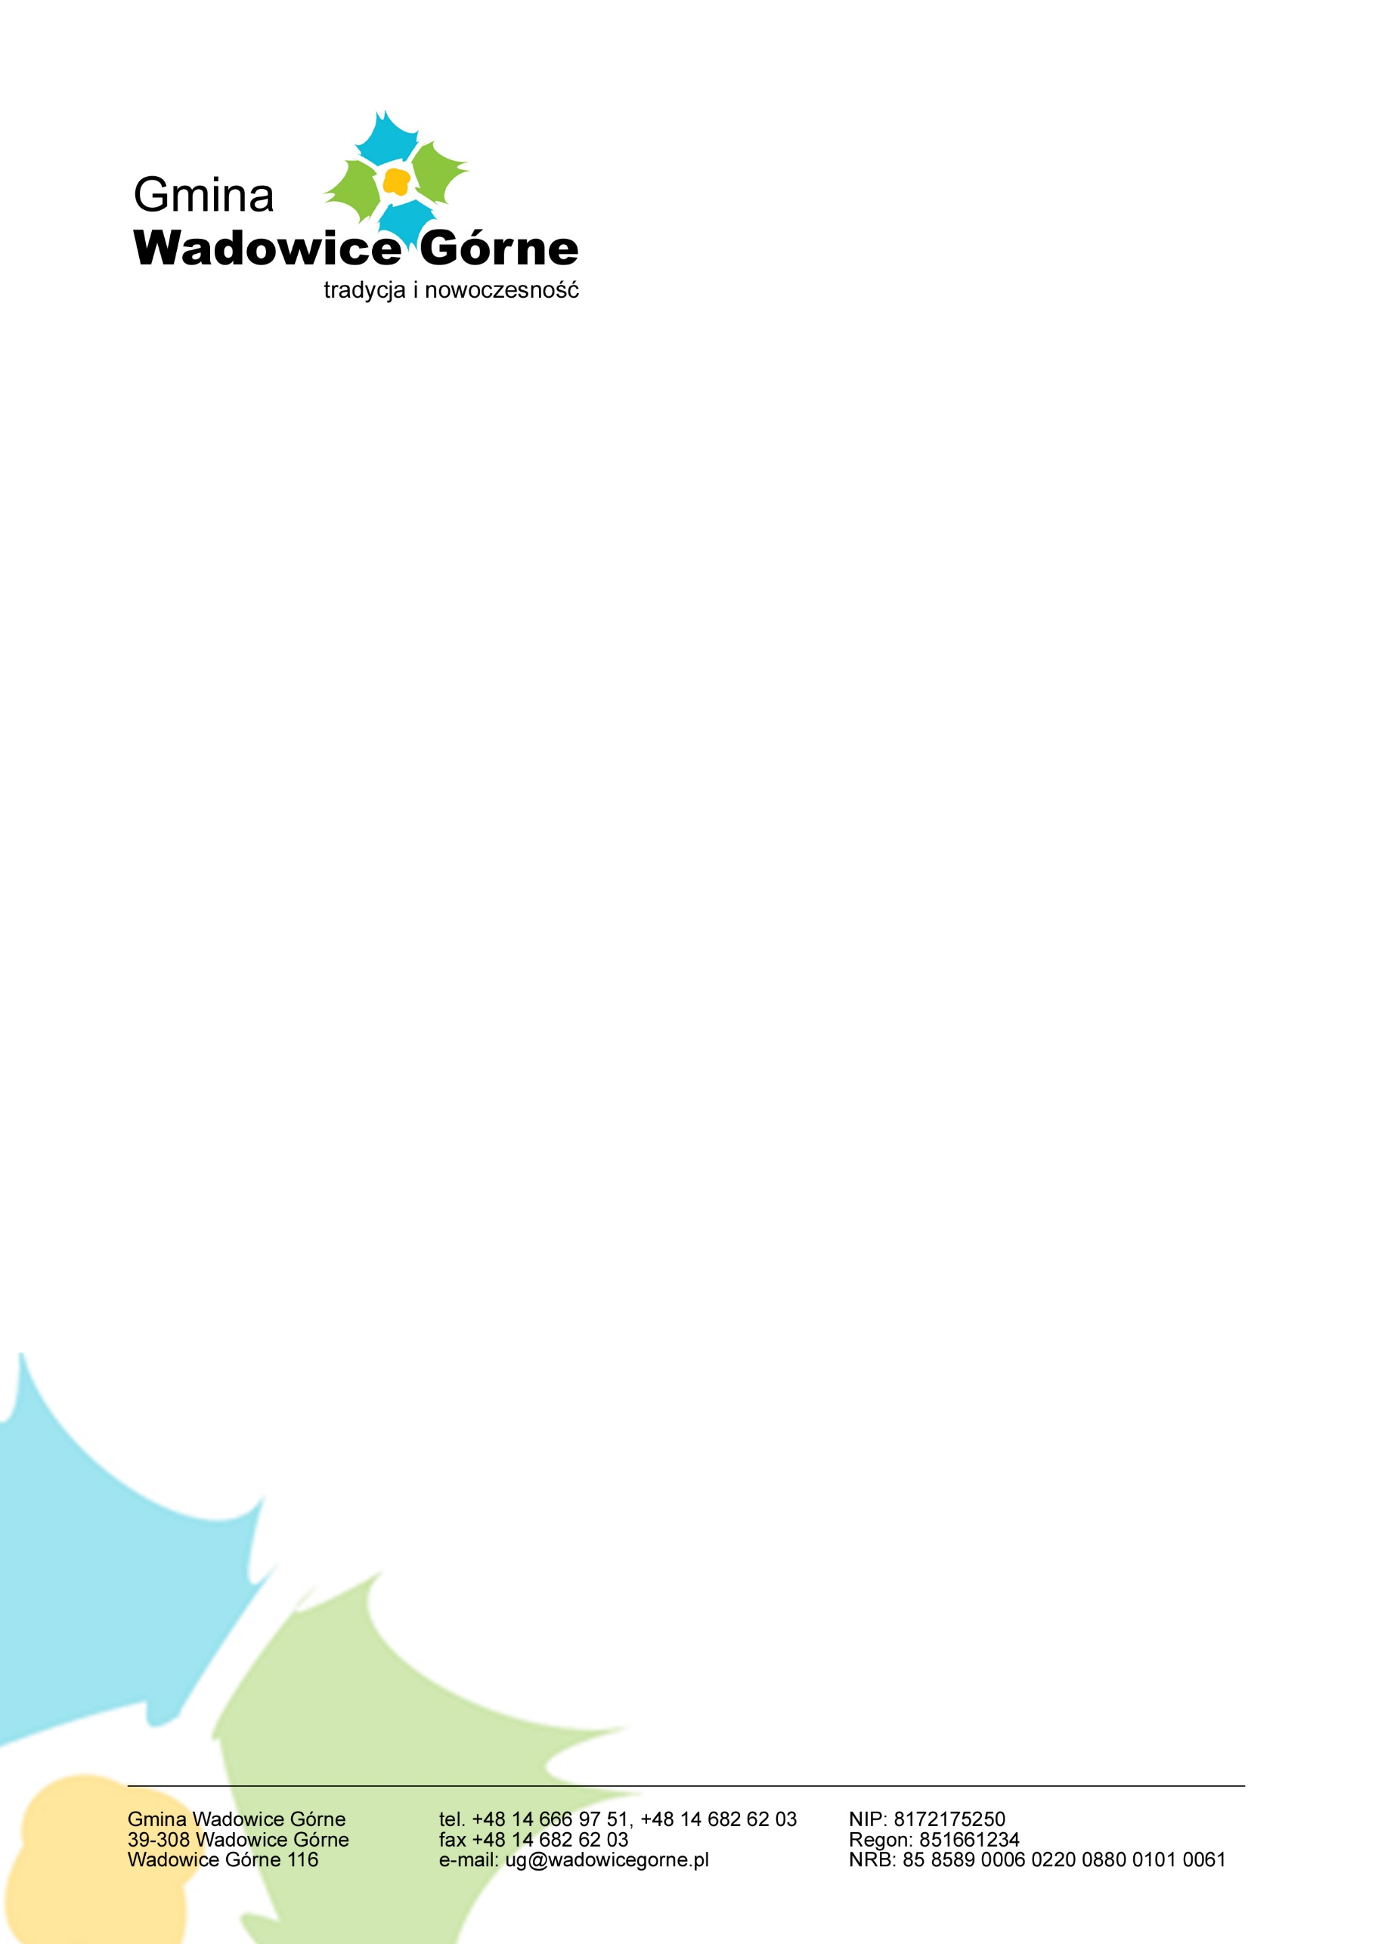

**Uprzejmie informujemy,**

**że w dniu 29.03.2024r.  
Urząd Gminy w Wadowicach Górnych  
 będzie nieczynny  
zgodnie z Zarządzeniem 788/2024 Wójta Gminy z dnia 03.01.2024r.  
w związku z przypadającym świętem  
w dniu 06.01.2024r. (sobota).**